Rastout

Nathanaël

IG3 2015-2015

Rapport de projet

Developpement d’application web

Introduction :

Ce projet, BuildYourTeam est une application destinée à fournir un outil de gestion d’équipe pour des coachs amateurs. Initialement il était prévu d’avoir deux types d’utilisateurs, les joueurs et le coach pour permettre aux joueurs d’exprimer leur point de vue et ainsi permettre au coach d’exploiter au maximum les qualités de ses joueurs.

Ce sujet me permet donc de traiter une gestion d’effectif sportif (conçu pour le Basketball initialement mais il pourrait s’étendre à d’autres sports), j’ai décidé de traiter un sujet qui m’intéressait afin de me motiver sur ce projet.

Cependant la gestion des deux types d’utilisateurs m’a semblé trop compliqué, en effet un coach peut également être joueur dans une autre équipe, voir même occuper le rôle de joueur et entraineur d’une équipe.

Le coach doit pouvoir :

Créer des équipes qui lui sont associé, y insérer au moins 5 joueurs, en leur associant un poste de jeu et un descriptif personnel (point fort et point faible du joueur).

Associer des systèmes à son équipe consultable par les joueurs en recherchant l’équipe dans l’index puis en entrant un mot de passe choisi par le coach.

Remplir une feuille de match et y ajouter un descriptif, notation personnel du coach afin de préparer le match retour.

Programmation :

J’avais décidé dans un premier temps d’utiliser angular et node js comme outil pour développer ce site web, mais ceci m’a fait perdre beaucoup de temps, j’ai finalement décidé de coder mon site web à l’aide d’html et php en utilisant phpMyadmin afin de générer ma base de données, ceci me paraissait plus accessible à mon niveau.

Diagramme UML :

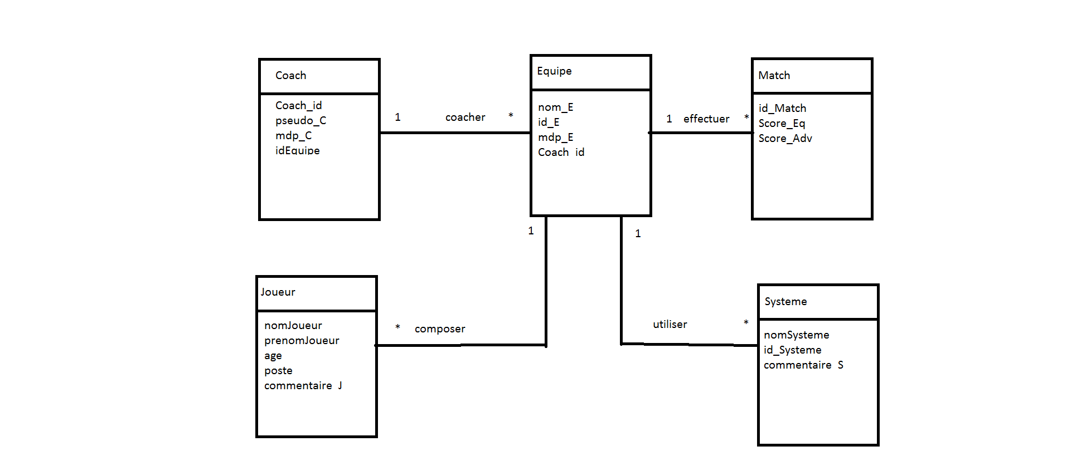

Diagramme utilisateur :

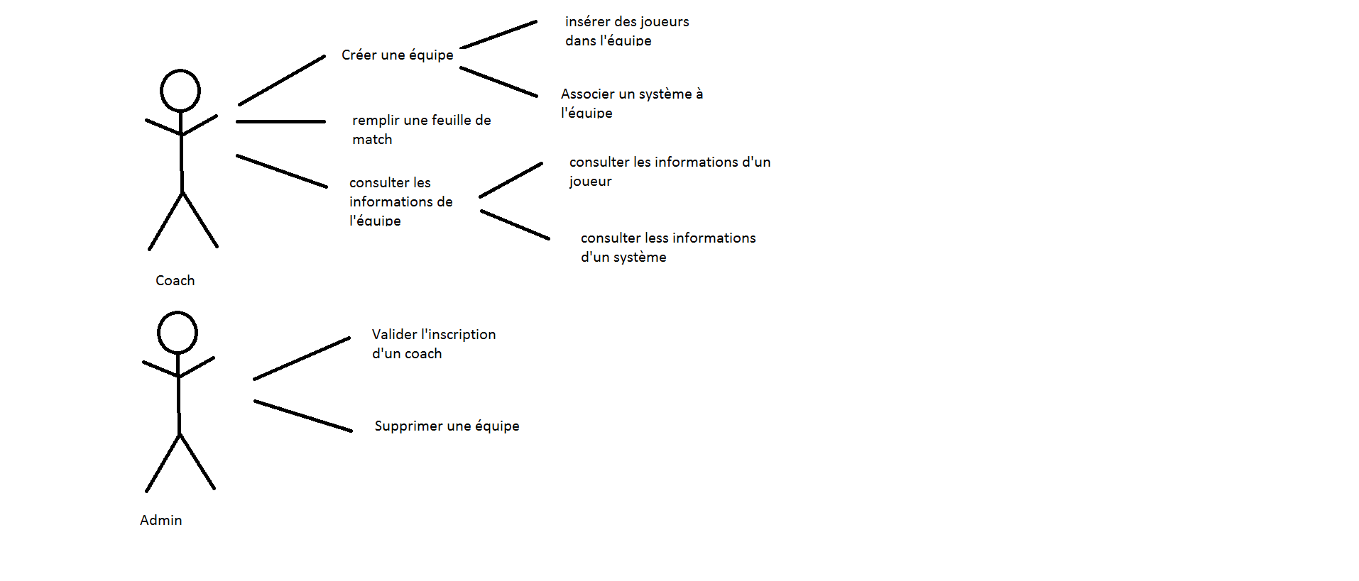

Architecture du site :

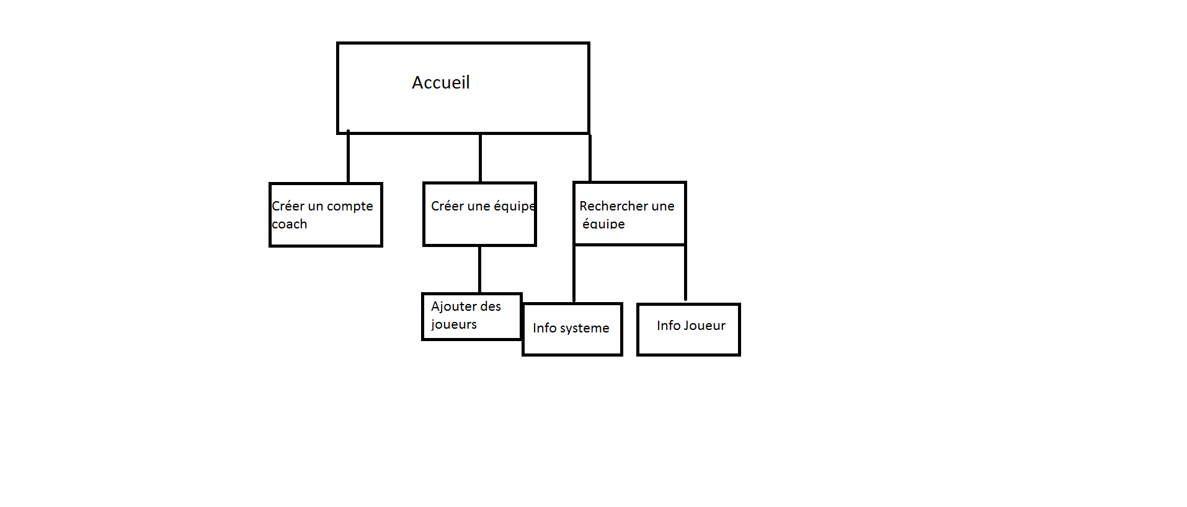

Impression sur le projet :

Comme vous pourrez le constater mon projet est presque entièrement inachevé, je n’ai même pas réussi à valider l’inscription d’un coach et à faire la liaison entre mes codes php et ma base de donnée, j’ai perdu beaucoup de temps en analyse et le changement de logiciel de programmation en cours de route m’en a fait perdre aussi.

Je n’ai donc pas eu le temps de m’intéresser à la mise en page via bootstrap étant donné que je mes fonctions n’aboutissait pas.

Je vous rends donc ce rapport qui commente un grand vide, je continuerai tout de même à programmer ce site web car l’idée me tient à cœur.

Conclusion :

Je pense dans un premier temps avoir eu un projet trop ambitieux, l’analyse du site destinée à l’utilisation de joueur et coach m’a coûté beaucoup de temps ainsi que le changement de mode de programmation, le projet final lié à un utilisateur était largement à ma portée mais le stress augmentant avec les jours qui passent ainsi que beaucoup d’erreurs incomprises dans mes codes m’ont causé des problèmes.

Au final je n’ai même pas réussi à relié mon site web à ma base de donnée, et donc aucune des entrées proposé actuellement n’est exploitable, ainsi que la recherche d’une équipe qui est pour l’instant inexistante.

Cependant cet échec ne m’a pas démotivé à poursuivre mon apprentissage dans le développement d’application web, au contraire, durant ce projet j’ai consulté de nombreux tutoriel et j’en ai donc appris beaucoup sur ce type de programmation (même s’il reste encore beaucoup à voir), j’ai réellement envie de pouvoir mettre au point ce site de manière viable et performante.